**T.C**

**CEYLANPINAR KAYMAKAMLIĞI**

**Halime Hatun Anaokulu Müdürlüğü**

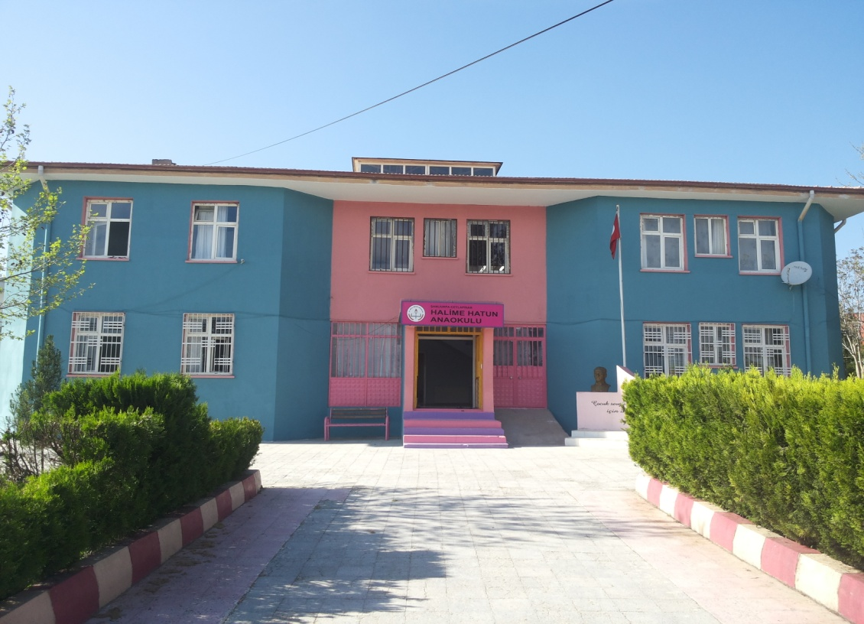

**2024-2028**

**Stratejik Plan**

**CEYLANPINAR**

kravat, adam, kişi, kıyafet içeren bir resim

Çok yüksek güvenilirlikle oluşturulmuş açıklama

“Milli Eğitim'in gayesi; memlekete ahlâklı, karakterli, cumhuriyetçi, inkılâpçı, olumlu, atılgan, başladığı işleri başarabilecek kabiliyette, dürüst, düşünceli, iradeli, hayatta rastlayacağı engelleri aşmaya kudretli, karakter sahibi genç yetiştirmektir. Bunun için de öğretim programları ve sistemleri ona göre düzenlenmelidir. (1923)”

|  |
| --- |
| Mustafa Kemal ATATÜRK  **http://www.msgsl.com/wp-content/uploads/2011/12/Atat%C3%BCrk-imza.jpg** |

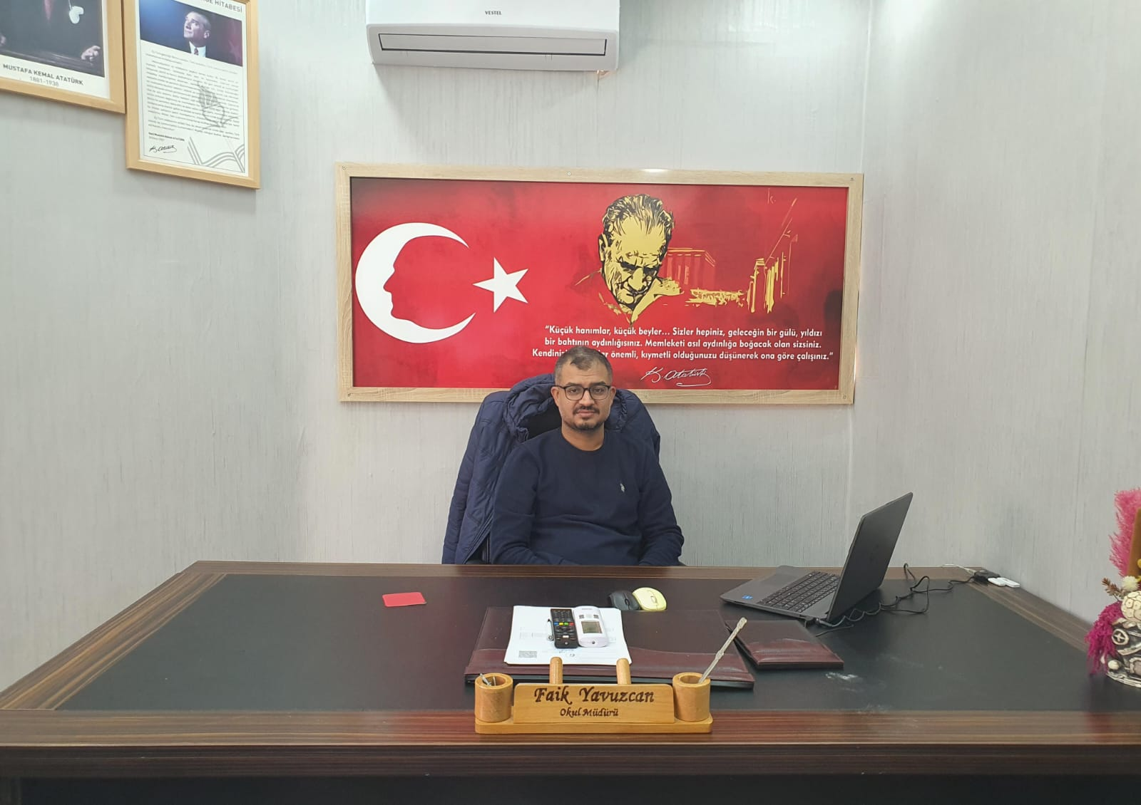

**SUNUŞ**

Günümüzde büyük bir hızla gerçekleşen değişimlere ve teknolojik ya da toplumsal anlamda yaşanan gelişmelere ayak uydurabilmek, üstlendiğimiz eğitim görevini layıkıyla yerine getirebilmek ve eksikleri görüp bunları telafi ederek gelecek kuşaklara yol gösterebilmek için, stratejik planlamalar yapmak kaçınılmazdır. Bu planlamalar; çocukların hayatlarında kritik bir yeri olan okul öncesi dönemde, onlara nitelikli eğitim sunulması ve çok yönlü gelişimlerinin sağlanması açısından oldukça büyük öneme sahiptir. Biz de, sorumluluğunun farkında olan bir okul öncesi eğitim kurumu olarak; çocuklarımızın araştıran, problem çözen, yeteneklerinin farkında olan, kendini ifade edebilen, Atatürk İlke ve İnkılâplarına bağlı şekilde yetişmeleri için hedeflerimizi belirliyor ve bu hedeflere ulaşmak için farklı stratejiler geliştiriyoruz. Hazırlamış olduğumuz bu stratejik planla Ceylanpınar’ın en iyi okul öncesi eğitim kurumu olma yolunda ilerleyeceğiz.

**Faik YAVUZCAN**

**Okul Müdürü**

# 

# İÇİNDEKİLER

İÇİNDeKİLER 4

BÖLÜM I 6

GİRİŞ 7

PLAN HAZIRLIK SÜRECİ 7

STRATEJİK PLAN ÜST KURULU 8

BÖLÜM II 9

DURUM ANALİZİ 10

Okulun Kısa Tanıtımı 10

Okulun Mevcut Durumu: Temel İstatistikler 11

Okul Künyesi 11

Çalışan Bilgileri 12

Okulumuz Bina ve Alanları 12

Sınıf ve Öğrenci Bilgileri 13

Donanım ve Teknolojik Kaynaklarımız 14

Gelir ve Gider Bilgisi 14

PAYDAŞ ANALİZİ 15

GZFT (Güçlü, Zayıf, Fırsat, Tehdit) Analizi 18

Gelişim ve Sorun Alanları 21

Gelişim ve Sorun Alanlarımız 22

BÖLÜM III 24

MİSYON, VİZYON VE TEMEL DEĞERLER 25

MİSYON 25

VİZYON 25

TEMEL DEĞERLERİMİZ 25

IV. BÖLÜM 26

AMAÇ, HEDEF VE EYLEMLER 26

TEMA I: EĞİTİM VE ÖĞRETİME ERİŞİM 27

Stratejik Amaç 1 27

TEMA II: EĞİTİM VE ÖĞRETİMDE KALİTENİN ARTIRILMASI 28

Stratejik Amaç 2 28

TEMA III: KURUMSAL KAPASİTE 30

Stratejik Amaç 3 30

IV. BÖLÜM 32

MALİYETLENDİRME 32

V. BÖLÜM 36

İZLEME VE DEĞERLENDİRME 37

# 

# BÖLÜM

# GİRİŞ

5018 Sayılı Kamu Mali Yönetimi ve Kontrol Kanunu ile kamu kaynaklarının daha etkili ve verimli bir şekilde kullanılması, hesap verebilir ve saydam bir yönetim anlayışının oluşması hedeflenmektedir.

2024-2028dönemi stratejik planının hazırlanması sürecinin temel aşamaları; kurul ve ekiplerin oluşturulması, çalışma takviminin hazırlanması, uygulanacak yöntemlerin ve yapılacak çalışmaların belirlenmesi şeklindedir.

# PLAN HAZIRLIK SÜRECİ

Okulumuzun 2024-2028dönemlerini kapsayan stratejik plan hazırlık aşaması, üst kurul ve stratejik plan ekibinin oluşturulması ile başlamıştır. Ekip üyeleri bir araya gelerek çalışma takvimini oluşturulmuş, görev dağılımı yapılmıştır. Okulun 2024-2028Stratejik Planda yer alan amaçlar, hedefler, göstergeler ve faaliyetler incelenmiş ve değerlendirilmiştir. Eğitim Vizyonu 2027, mevzuat, üst politika belgeleri, paydaş, PESTLE, GZFT ve kuruluş içi analizlerinden elde edilen veriler ışığında eğitim ve öğretim sistemine ilişkin sorun ve gelişim alanları ile eğitime ilişkin öneriler tespit edilmiştir.

Planlama sürecine aktif katılımını sağlamak üzere paydaş anketi, toplantı ve görüşmeler yapılmıştır. Geleceğe yönelim bölümüne geçilerek okulumuzun amaç, hedef, gösterge ve eylemleri belirlenmiştir. Çalışmaları yürüten ekip ve kurul bilgileri altta verilmiştir.

# 

# STRATEJİK PLAN ÜST KURULU

2024-2028 Stratejik Plan üst kurulu Tablo 1’de yer almaktadır.

**Tablo 1.** Stratejik Plan Üst Kurulu

|  |  |  |  |
| --- | --- | --- | --- |
| Üst Kurul Bilgileri | | Ekip Bilgileri | |
| Adı Soyadı | **Unvanı** | **Adı Soyadı** | **Unvanı** |
| Faik YAVUZCAN | KURUM MÜDÜRÜ | **Alican BİNİCİ** | MÜDÜR YRD. |
| YELDA YILDIRIM | ÖĞRETMEN | **Zeynep AĞAR** | ÖĞRETMEN |
|  | OKUL AİLE BİR. BŞK. |  | VELİ |
|  | VELİ | **-** | - |
|  |  | **-** | - |
|  |  |  |  |

# 

# BÖLÜM

# DURUM ANALİZİ

Bu bölümde, okulumuzun mevcut durumunu ortaya koyarak neredeyiz sorusuna yanıt bulunmaya çalışılmıştır.

Bu kapsamda; okulumuzun kısa tanıtımına, okul künyesine ve temel istatistiklere, paydaş analizlerine ve görüşlerine, GZFT (Güçlü, Zayıf, Fırsat ve Tehditler) analizine yer verilmiştir.

# Okulun Kısa Tanıtımı

Ceylanpınar Halime Hatun Anaokulu 1999-2000 öğretim yılında hizmete girmiş olup, okulun eğitim öğretime hazır olmaması ve öğrenci bulunmaması nedeniyle ancak 2000-2001 öğretim yılında eğitim-öğretime başlayabilmiştir.

Adını Osmanlı İmparatorluğu’nun kurucusu Osman Gazi’nin annesi Halime Hatun’dan almaktadır. Okulumuz Viranşehir Cumhuriyet mahallesinde Cumhuriyet İlköğretim Okulu bitişiğinde 4500 metrekarelik bir alan üzerine kurulmuştur. Okulumuzda 8 derslik 1 oyun odası 1 yemek odası,1 mutfak,1fotokopi odası, tvodası uyku odası çok amaçlı salon mevcuttur. Okulumuz genel itibariyle koruma açısından destek görülmesi gereken ve dış tehditlere karşı savunmasız durumdadır.

Okulumuz “e-twining” Projesine katılarak başarı elde ederek kalite etiketi kazanmıştır. Bu bağlamda çalışmaların devamlılığına gereken hassasiyeti sürdürmektedir.

Aynı zamanda okulumuzda dilimizin zenginlikleri ve BİGEP projeleri kapsamında bir çok proje ve etkinlik yürütülmektedir.

Okulun Mevcut Durumu: Temel İstatistikler

Bu bölümde, okulumuzun temel istatistiksel verileri yer almaktadır.

# Okul Künyesi

Okulumuzun temel girdilerine ilişkin bilgiler altta yer alan okul künyesine ilişkin tabloda yer almaktadır.

**Tablo 2.** Okul Künyesi

|  |  |  |  |  |  |  |  |
| --- | --- | --- | --- | --- | --- | --- | --- |
| İli: ŞANLIURFA | | | | İlçesi: CEYLANPINAR | | | |
| Adres: | CUMHURİYET MAH. 394 SK. HALIME HATUN ANAOKULU BLOK NO 3 CEYLANPINAR / ŞANLIURFA | | | **Coğrafi Konum (link)*:** | | https://halimehatunanaokulu.meb.k12.tr/ | |
| Telefon Numarası: | 0414 471 7455 | | | **Faks Numarası:** | | YOK | |
| e- Posta Adresi: | 846604@meb.k12.tr | | | **Web sayfası adresi:** | | https://halimehatunanaokulu.meb.k12.tr/ | |
| Kurum Kodu: | **846604** | | | **Öğretim Şekli:** | | İKİLİ EĞİTİM | |
| Okulun Hizmete Giriş Tarihi : 2001 | | | | **Toplam Çalışan Sayısı\*** | | 17 | |
| Öğrenci Sayısı: | Kız | 68 | | **Öğretmen Sayısı** | Kadın | 8 | |
| Erkek | 91 | | Erkek | 2 | |
| **Toplam** | 159 | | **Toplam** | 10 | |
| Derslik Başına Düşen Öğrenci Sayısı | | | 20 | **Şube Başına Düşen Öğrenci Sayısı** | | | :20 |
| Öğretmen Başına Düşen Öğrenci Sayısı | | | :20 | **Şube Başına 30’dan Fazla Öğrencisi Olan Şube Sayısı** | | | :0 |
| Öğrenci Başına Düşen Toplam Gider Miktarı* | | | - | **Öğretmenlerin Kurumdaki Ortalama Görev Süresi** | | | 4 |

# Çalışan Bilgileri

Okulumuzun çalışanlarına ilişkin bilgiler altta yer alan tabloda belirtilmiştir.

**Tablo 3.** Personel Bilgileri

|  |  |  |  |
| --- | --- | --- | --- |
| Unvan* | Erkek | Kadın | Toplam |
| Okul Müdürü ve Müdür Yardımcısı | **2** | **0** | **2** |
| Sınıf Öğretmeni | **0** | **0** | **0** |
| Okulöncesi Öğretmeni | **0** | **8** | **8** |
| Rehber Öğretmen | **0** | **1** | **1** |
| İdari Personel |  | **1** | **1** |
| Yardımcı Personel | **2** | **0** | **2** |
| Güvenlik Personeli | **3** |  | **3** |
| Toplam Çalışan Sayıları | **7** | **10** | **17** |

# Okulumuz Bina ve Alanları

Okulumuzun binası ile açık ve kapalı alanlarına ilişkin temel bilgiler Tablo 4’de yer almaktadır.

**Tablo 4.** Okul Yerleşkesine İlişkin Bilgiler

|  |  |  |  |  |
| --- | --- | --- | --- | --- |
| Okul Bölümleri* | | Özel Alanlar | Var | Yok |
| Okul Kat Sayısı | **2** | Çok Amaçlı Salon | **X** |  |
| Derslik Sayısı | **3** | Çok Amaçlı Saha |  | **X** |
| Derslik Alanları (m2) | **64** | Kütüphane |  | **X** |
| Kullanılan Derslik Sayısı | **5** | Fen Laboratuvarı |  | **X** |
| Şube Sayısı | **8** | Bilgisayar Laboratuvarı |  | **X** |
| İdari Odaların Alanı (m2) | **25** | İş Atölyesi |  | **X** |
| Öğretmenler Odası (m2) | **-** | Beceri Atölyesi |  | **X** |
| Okul Oturum Alanı (m2) | **1100** | Pansiyon |  | **X** |
| Okul Bahçesi (Açık Alan)(m2) | **3875** |  |  |  |
| Okul Kapalı Alan (m2) | **550** |  |  |  |
| Sanatsal, bilimsel ve sportif amaçlı toplam alan (m2) | **35** |  |  |  |
| Kantin (m2) | **-** |  |  |  |
| Tuvalet Sayısı | **10** |  |  |  |
| Diğer (………….) |  |  |  |  |

# Sınıf ve Öğrenci Bilgileri

Okulumuzda yer alan sınıflar ve bu sınıflarda öğrenim gören öğrenci sayıları alttaki tabloda yer almaktadır.

**Tablo 5.** Öğrenci Sayıları

|  |  |  |  |
| --- | --- | --- | --- |
| SINIFI | Kız | Erkek | Toplam |
| 4A | 11 | 9 | 20 |
| 4B | 15 | 6 | 21 |
| 4C | 11 | 6 | 17 |
| 5A | 8 | 12 | 20 |
| 5B | 11 | 9 | 20 |
| 5C | 10 | 11 | 21 |
| 5D | 12 | 8 | 20 |
| 5E | 13 | 7 | 20 |

*Sınıf sayısına göre istenildiği kadar satır eklenebilir.

# Donanım ve Teknolojik Kaynaklarımız

Teknolojik kaynaklar başta olmak üzere okulumuzda bulunan çalışır durumdaki donanım malzemelerine ilişkin bilgilere Tablo 6’da yer verilmiştir.

**Tablo 6.** Teknolojik Kaynaklar Tablosu

|  |  |  |  |
| --- | --- | --- | --- |
|  |  |  |  |
| Akıllı Tahta Sayısı | 0 | **TV Sayısı** | 8 |
| Masaüstü Bilgisayar Sayısı | 2 | **Yazıcı Sayısı** | 2 |
| Taşınabilir Bilgisayar Sayısı | 4 | **Fotokopi Makinesi Sayısı** | 2 |
| Projeksiyon Sayısı | 1 | **İnternet Bağlantı Hızı** | 1 |
|  |  |  |  |

# Gelir ve Gider Bilgisi

Okulumuzun genel bütçe ödenekleri, okul aile birliği gelirleri ve diğer katkılarda dâhil olmak üzere gelir ve giderlerine ilişkin son iki yıl gerçekleşme bilgileri alttaki tabloda verilmiştir.

**Tablo 7.** Gelir/Gider Tablosu

|  |  |  |  |
| --- | --- | --- | --- |
| Yıllar | | Gelir Miktarı | Gider Miktarı |
| 2021 | | **25304.58** | **26207.43** |
| 2022 | | **67595.81** | **45283.75** |
| **2023** | **5500** | | **11016** |
| **2024** | **40000** | | **40000** |

# PAYDAŞ ANALİZİ

Kurumumuzun en önemli paydaşları arasında yer alan veli ve öğretmenlerimize yönelik olarak anket uygulanmıştır. 5’li Likert Ölçeğine göre hazırlanmış olan anketlerde öğretmenler için toplam 14, öğrenciler için toplam 14, veliler için ise yine 14 soruya yer verilmiştir.

Değerlendirme yapılırken “Katılıyorum” ve “Tamamen Katılıyorum”, “Kısmen Katılıyorum” ile “Kararsızım” birlikte yorumlanmış olup, “Katılmıyorum” maddesi ise yalnız değerlendirilmiştir.

Paydaşlarımıza uygulamış olduğumuz anket çalışması verileri SPSS programına yüklenmiş olup, sonuçlar aşağıdaki gibi yorumlanmıştır.

### **Öğrenci Anketi Sonuçları:**

Okulumuzda toplam 167 öğrenci bulunmaktadır. Öğrencilerin yaş seviyeleri uygun olmadığından anket uygulanmamıştır.

### **Öğretmen Anketi Sonuçları:**

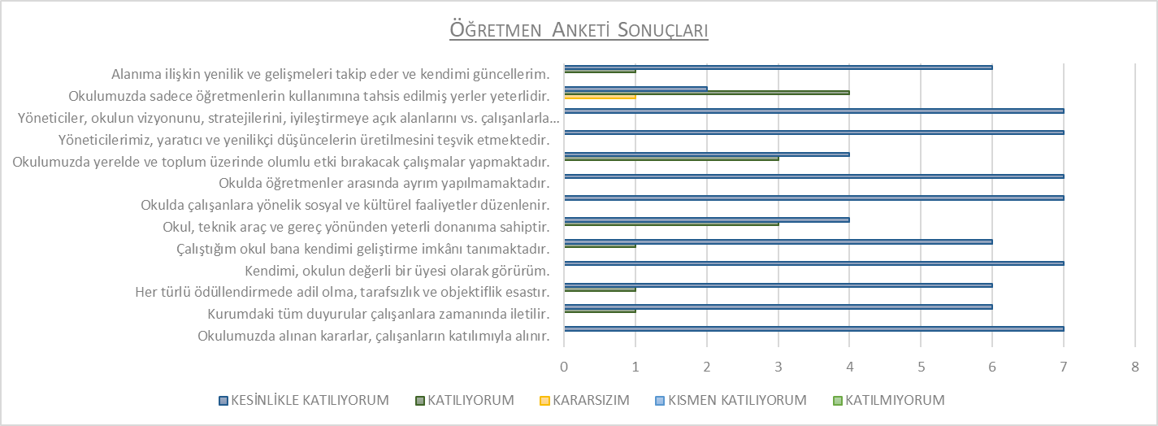 Okulumuzda görev yapmakta olan toplam 8 öğretmen ve 1 müdür yardımcısının tamamına uygulanan anket sonuçları aşağıda yer almaktadır.

“Yöneticilerimiz yaratıcı ve yenilikçi düşüncelerin üretilmesini teşvik etmektedir”, “Okulda öğretmenler arası ayrım yapılmamaktadır”, “Okulumuzda alınan kararlar, çalışanların katılımıyla alınır” sorularına anket çalışmasına katılan 9 öğretmenimizin tamamı Kesinlikle Katılıyorum yönünde görüş belirtmişlerdir.

“Okulumuzda sadece öğretmenlerin kullanımına tahsis edilmiş yerler yeterlidir” sorusuna anket çalışmasına katılan 9 öğretmenimizden 4’ü “Katılmıyorum” 5 öğretmen “Karasızım” şeklinde görüş bildirmiştir.

“Okul teknik araç ve gereç yönünden yeterli donanıma sahiptir” sorusuna anket çalışmasına katılan 8 öğretmenden 5 öğretmen “Kesimlikle Katılıyorum” şeklinde görüş bildirmişlerdir.

“Kurumdaki tüm duyurular çalışanlara zamanında iletilir” sorusuna anket çalışmasına katılan 9 öğretmenden 8 öğretmen “Kesinlikle Katılıyorum” 1 öğretmen “Katılıyorum” şeklinde görüşlerini dile getirmişlerdir.

### **Veli Anketi Sonuçları:**

167 veli içerisinde Tesadüfi Örnekleme Yöntemine göre 79 kişi seçilmiştir. Okulumuzda öğrenim gören öğrencilerin velilerine yönelik gerçekleştirilmiş olan anket çalışması sonuçları aşağıdaki gibidir.

“Çocuğumun okulunu sevdiğini ve öğretmenleri ile iyi anlaştığını düşünüyorum” sorusuna anket çalışmasına katılan 79 ebeveynden 51 ebeveyn “Kesinlikle Katılıyorum”, 21 ebeveyn “Katılıyorum”, 5 ebeveyn “Kısmen Katılıyorum”, 2 ebeveyn “Karasızım” şeklinde görüşlerini bildirmişlerdir.

“İhtiyaç duyduğumda okul çalışanları ile rahatlıkla görüşebiliyorum” sorusuna anket çalışmasına katılan 79 ebeveynden 48 ebeveyn “Kesinlikle Katılıyorum”, 29 ebeveyn “Katılıyorum”, 2 ebeveyn “Kısmen Katılıyorum” şeklinde görüşlerini dile getirmişlerdir.

# GZFT (Güçlü, Zayıf, Fırsat, Tehdit) Analizi

GZFT (Güçlü Yönler, Zayıf Yönler, Fırsatlar ve Tehditler) durum analizi kapsamında kullanılan temel yöntemlerdendir. Okulumuzun mevcut durumunu ortaya koyabilmek için geniş katılımlı bir grup ile GZFT analizi yapılmıştır.

Okulumuzda yapılan GZFT analizinde okulun güçlü ve zayıf yönleri ile okulumuz için fırsat ve tehdit olarak değerlendirilebilecek unsurlar tespit edilmiştir.

**Güçlü Yönler**

|  |  |
| --- | --- |
|  |  |
| Öğrenciler | 1-Kayıt alanındaki tüm çağ nüfusunun okul öncesine kayıtlarının yapılması  2- Özel eğitime muhtaç çocuklara gerekli yönlendirmelerin yapılması   1. Bireysel eğitime ihtiyaç duyan öğrencilerin tespiti 2. Kendi yaş seviyesine uygun sınıflar oluşturulması |
| Çalışanlar | 1-Öğretmenlerin öğrenmeye ve kendilerini geliştirme eğilimlerinin olması  2- Kurumun çalışanlarının fikirlerine önem verilmesi.  3- Dinamik, tecrübeli, donanımlı, teknolojik yönden bilgili yetişmiş personelin olması |
| Veliler | 1-Bireylerin ilgi ve ihtiyaçlarına cevap verebilecek bir okul olması |
| Bina ve Yerleşke | 1-Okulumuzun bahçesinin eğitim öğretime uygun durumda bulunması  2-Yeşil bir bahçe etrafında çocukların fidan dikimi yapabileceği doğal alanlar |
| Donanım | 1-Kurumsal ağ sisteminin olması (e-okul, MEBBİS,TEFBİS,WEB SAYFASI vb |
| Bütçe | 1-Kendi okul aidatıyla, kendisine yetebilen bir bütçe. |
| Yönetim Süreçleri | 1- Etkili denetleme sisteminin varlığı |
| İletişim Süreçleri | 1- Teknolojik alt yapının güçlendirilmeye çalışılması, hızlı bir haberleşme sisteminin olması |

**Zayıf Yönler**

|  |  |
| --- | --- |
|  |  |
| Öğrenciler | 1-Farklı Kültürlerden gelen öğrenci profili |
| Çalışanlar | 1- Okullarda sosyal, kültürel, sportif ve bilimsel faaliyetlere ayrılan zamanın ve alanların az olması |
| Veliler | 1-Bazı velilerin öğrenci ve okulla karşı ilgisiz olması.  2- Hayat boyu öğrenme faaliyetlerine karşı ilgisizlik |
| Bina ve Yerleşke | 1-Büyük bir mahalledeki 2 anaokulundan biri anaokulu olması  2-Uzak evlerden okula öğrenci getirmenin zor olması  3- Okulun Fiziki Mekânlarının yetersizliği |
| Donanım | 1-Teknolojik gelişmeleri takip edilmemesi  2-Eğitim-öğretimde araç-gereç eksikliğinin olması. |
| Bütçe | 1-Okul aidatının zamanında ve yeterli düzeyde toplanamaması |

**Fırsatlar**

|  |  |
| --- | --- |
|  |  |
| Politik | 1-Yerel Yönetimlerin Okulumuza katkıları  2- STK, Belediye vs. kurumlarla çok iyi bir iletişim içinde bulunmamız. |
| Ekonomik | 1- İŞKUR aracılığı ile yardımcı personel hizmetlerinin karşılanabilmesi |
| Sosyolojik | 1-Öğrenci sosyal ve kişisel gelişimlerinin çok yönlü desteklenmesi  2-Öğrenci – öğretmen iletişiminin güçlü ve sağlıklı olması, |
| Teknolojik | 1- Teknolojinin hızla gelişmesi, gelişen teknolojinin okulumuzda eğitim alanında kullanılabiliyor olması |
| Mevzuat-Yasal | 1-Kayıt alanı ve Ulusal Adres veri sistemi uygulaması ile ilkokula tüm çağ nüfusunun kaydı yapılmaktadır |

**Tehditler**

|  |  |
| --- | --- |
|  |  |
| Politik | - |
| Ekonomik | 1-Mahallede gelir düzeyinin çok düşük olması |
| Sosyolojik | 1-Okulumuz kayıt alanındaki aileler arasındaki sosyo-ekonomik farklılıklar |
| Teknolojik | 1- Sosyal medyanın bilinçsiz kullanımı |
| Mevzuat-Yasal | 1-Kanun ve MEB Mevzuatının sık değişmesi |

# Gelişim ve Sorun Alanları

Gelişim ve sorun alanları analizi ile GZFT analizi sonucunda ortaya çıkan sonuçların planın geleceğe yönelim bölümü ile ilişkilendirilmesi ve buradan hareketle hedef, gösterge ve eylemlerin belirlenmesi sağlanmaktadır.

Gelişim ve sorun alanları ayrımında eğitim ve öğretim faaliyetlerine ilişkin üç temel tema olan Eğitime Erişim, Eğitimde Kalite ve kurumsal Kapasite kullanılmıştır. Eğitime erişim, öğrencinin eğitim faaliyetine erişmesi ve tamamlamasına ilişkin süreçleri; Eğitimde kalite, öğrencinin akademik başarısı, sosyal ve bilişsel gelişimi ve istihdamı da dâhil olmak üzere eğitim ve öğretim sürecinin hayata hazırlama evresini; Kurumsal kapasite ise kurumsal yapı, kurum kültürü, donanım, bina gibi eğitim ve öğretim sürecine destek mahiyetinde olan kapasiteyi belirtmektedir.

|  |  |  |
| --- | --- | --- |
| Eğitime Erişim | Eğitimde Kalite | Kurumsal Kapasite |
| Okullaşma Oranı | Akademik Başarı | Kurumsal İletişim |
| Okula Devam/ Devamsızlık | Sosyal, Kültürel ve Fiziksel Gelişim | Kurumsal Yönetim |
| Okula Uyum, Oryantasyon | Sınıf Tekrarı | Bina ve Yerleşke |
| Özel Eğitime İhtiyaç Duyan Bireyler | İstihdam Edilebilirlik ve Yönlendirme | Donanım |
| Yabancı Öğrenciler | Öğretim Yöntemleri | Temizlik, Hijyen |
| Hayatboyu Öğrenme | Ders araç gereçleri | İş Güvenliği, Okul Güvenliği |
|  |  | Taşıma ve servis |

Gelişim ve sorun alanlarına ilişkin GZFT analizinden yola çıkılarak saptamalar yapılırken yukarıdaki tabloda yer alan ayrımda belirtilen temel sorun alanlarına dikkat edilmesi gerekmektedir.

# Gelişim ve Sorun Alanlarımız

|  |  |
| --- | --- |
| 1.TEMA: EĞİTİM VE ÖĞRETİME ERİŞİM | |
| 1 | Kız çocukları başta olmak üzere özel politika gerektiren grupların eğitime erişimi |
| 2 | Zorunlu eğitimde devamsızlık |
| 3 | Okula Uyum |
| 4 | Özel Eğitime İhtiyaç Duyan Bireyler / Özel eğitime ihtiyaç duyan bireylerin uygun eğitime erişiminin sağlanamaması |

|  |  |
| --- | --- |
| 2.TEMA: EĞİTİM VE ÖĞRETİMDE KALİTE | |
| 1 | Sanatsal faaliyetler |
| 2 | Üstün yetenekli öğrencilere yönelik eğitim ve öğretim hizmetleri |
| 3 | Eğitsel, mesleki ve kişisel rehberlik hizmetleri |
| 4 | Okul sağlığı ve hijyen |
| 5 | Okuma kültürü |
| 6 | Okul güvenliği |
| 7 | Yabancı dil yeterliliği |
| 8 | Sınav kaygısı |

|  |  |
| --- | --- |
| 3.TEMA: KURUMSAL KAPASİTE | |
| 1 | Çalışanların motive edilmesi |
| 2 | İdareci ve öğretmenlerin mesleki yeterliliklerinin geliştirilmesi |
| 3 | İkili eğitim |
| 4 | Projelerin sürdürülebilirliği |
| 5 | İstatistik ve bilgi temini |

# 

# BÖLÜM

# MİSYON, VİZYON VE TEMEL DEĞERLER

Okul Müdürlüğümüzün Misyon, vizyon, temel ilke ve değerlerinin oluşturulması kapsamında öğretmenlerimiz, öğrencilerimiz, velilerimiz, çalışanlarımız ve diğer paydaşlarımızdan alınan görüşler, sonucundastratejik plan hazırlama ekibi tarafından oluşturulan Misyon, Vizyon, Temel Değerler;Okulumuzüst kurulana sunulmuş ve üst kurul tarafından onaylanmıştır.

# 

# MİSYON

Atatürk ilke ve inkılâplarına bağlı, Cumhuriyet ilkelerinden ödün vermeyen, dürüst, sağlıklı, güzel ahlaklı, umut dolu, yarınlara mutlu bakabilen bireyler yetiştirmek için özgün, güvenli, adil ve sevgi dolu bir ortam oluşturmaktır.

# VİZYON

Yarının büyükleri olacak çocuklarımıza en iyi eğitimi sunarak kendisine ve çevresine saygılı, mutlu bireyler yetiştirmek ve uyguladı eğitim modeliyle alanının öncüsü olmak.

# TEMEL DEĞERLERİMİZ

1) Eşitlik

2) Liyakat

3) Tarafsızlık

4) Paylaşımcılık

5) Teknolojik adaptasyon

# 

# IV. BÖLÜM

# AMAÇ, HEDEF VE EYLEMLER

Bu bölümde, stratejik amaçlar, hedefler ve eylemler yer almaktadır.

# TEMA I: EĞİTİM VE ÖĞRETİME ERİŞİM

Eğitim ve öğretime erişim okullaşma ve okul terki, devam ve devamsızlık, okula uyum ve oryantasyon, özel eğitime ihtiyaç duyan bireylerin eğitime erişimi, yabancı öğrencilerin eğitime erişimi ve hayatboyu öğrenme kapsamında yürütülen faaliyetlerin ele alındığı temadır.

### Stratejik Amaç 1

Kayıt bölgemizde yer alan çocukların okullaşma oranlarını artıran, öğrencilerin uyum ve devamsızlık sorunlarını gideren etkin bir yönetim yapısı kurulacaktır.

### **Stratejik Hedef 1.1.**Kayıt bölgemizde yer alan çocukların okullaşma oranları artırılacak ve öğrencilerin uyum ve devamsızlık sorunları da giderilecektir.

**Performans Göstergeleri**

|  |  |  |  |  |  |  |  |
| --- | --- | --- | --- | --- | --- | --- | --- |
| No | PERFORMANS  GÖSTERGESİ | Mevcut | HEDEF | | | | |
| 2023 | 2024 | 2025 | 2026 | 2027 | 2028 |
| PG.1.1.1 | Kayıt bölgesindeki öğrencilerden okula kayıt yaptıranların oranı (%) | 80 | 80 | 90 | 100 | 100 | 100 |
| PG.1.1.2 | Okula yeni başlayan öğrencilerden oryantasyon eğitimine katılanların oranı (%) | 90 | 90 | 95 | 95 | 100 | 100 |
| PG.1.1.3 | Bir eğitim ve öğretim döneminde 20 gün ve üzeri devamsızlık yapan öğrenci oranı (%) | 20 | 15 | 10 | 5 | 5 | 10 |
| PG.1.1.4 | Bir eğitim ve öğretim döneminde 20 gün ve üzeri devamsızlık yapan yabancı öğrenci oranı (%) | 0 | 0 | 0 | 0 | 0 | 0 |

**Eylemler**

|  |  |  |  |
| --- | --- | --- | --- |
| No | EYLEM İFADESİ | EYLEM SORUMLUSU | EYLEM TARİHİ |
| 1.1.1. | Kayıt bölgesinde yer alan öğrencilerin tespiti alan çalışması ile tespit edilecektir. | Okul idaresi ve öğretmenleri | 15-30 Eylül |
| 1.1.2 | Okula yeni başlayan öğrencilere oryantasyon eğitimi verilecektir. | Öğretmenler | Eylül ayı ikinci haftası |
| 1.1.3 | Öğrencilerin devamsızlık yapmasına sebep olan faktörler belirlenerek bunların öğrenciler üzerindeki olumsuz etkisini azaltacak tedbirler alınacaktır. | Okul idaresi , öğretmenleri ve veliler | Eğitim Öğretim Süresince |
| 1.1.4 | Devamsızlık yapan yabancı öğrencilerin velileri ile özel aylık toplantı ve görüşmeler yapılacaktır. | Okul idaresi , öğretmenleri ve veliler | Eğitim Öğretim Süresince |

# TEMA II: EĞİTİM VE ÖĞRETİMDE KALİTENİN ARTIRILMASI

Eğitim ve öğretimde kalitenin artırılması başlığı esas olarak eğitim ve öğretim faaliyetinin hayata hazırlama işlevinde yapılacak çalışmaları kapsamaktadır.

Bu tema altında akademik başarı, sınav kaygıları, sınıfta kalma, ders başarıları ve kazanımları, disiplin sorunları, öğrencilerin bilimsel, sanatsal, kültürel ve sportif faaliyetleri ile istihdam ve meslek edindirmeye yönelik rehberlik ve diğer mesleki faaliyetler yer almaktadır.

### Stratejik Amaç 2:

Okul Öncesi Eğitimin genel amaç ve temel ilkelerine uygun olarak çocukların beden, zihin ve duygu gelişimini destekleyerek, Türkçeyi doğru ve güzel konuşmaları, elverişsiz çevre ve ailelerden gelen çocuklar için ortak bir yetiştirme ortamı yaratarak onları ilkokula hazırlamak.

### **Stratejik Hedef 2.1.**Eğitim- öğretimin niteliğini arttırmak ve öğrencilerin yeteneklerini ortaya çıkarmak için, okulda sosyal, kültürel ve sportif etkinlikler yaparak, öğrenci başarısının arttırılmasına katkı sağlayabilmek.

**Performans Göstergeleri**

|  |  |  |  |  |  |  |  |
| --- | --- | --- | --- | --- | --- | --- | --- |
| No | PERFORMANS  GÖSTERGESİ | Mevcut | HEDEF | | | | |
| **2022** | **2023** | **2024** | **2025** | **2026** | **2027** |
| PG.2.1.a | Okulun sahip olduğu sertifika sayısı (Beyaz Bayrak, Beslenme Dostu Okul vs gibi) | 3 | 3 | 4 | 4 | 5 | 6 |
| PG 2.1.b | Eğitim Öğretim yılında yapılan sanatsal, sosyal,spor ve kültürel faaliyet sayısı | 8 | 9 | 12 | 12 | 14 | 16 |
| PG 2.1.c | Ulusal/uluslararası ve yerel projelere rehberlik yapan öğretmen sayısı | 4 | 4 | 2 | 3 | 3 | 3 |
| PG 2.1.d | Okul bünyesinde yürütülen proje sayısı | 1 | 1 | 2 | 3 | 3 | 3 |

**Eylemler**

|  |  |  |  |
| --- | --- | --- | --- |
| No | Eylem İfadesi | Eylem Sorumlusu | Eylem Tarihi |
| 2.1.1. | Okul gezileri düzenlemek | Okul İdaresi | Her eğitim öğretim dönemi |
| 2.1.2 | Çocukların çalışmalarından oluşan sergiler düzenlemek | Öğretmenler | Her yılın sonunda |
| 2.1.3 | Öğrencilerimize yönelik sosyal,kültürel ve sanatsal faaliyetler düzenlemek | Okul İdaresi | Her eğitim öğretim dönemi |
| 2.1.4 | Yapılan çalışmaları yazılı ve görsel basına tanıtmak, web sitesini güncel tutmak | Okul İdaresi | Her eğitim öğretim dönemi |

### **Stratejik Hedef 2.2**.Kaliteli bir okul kültürünü oluşturabilmek için okul veli bütünleşmesini sağlayıp velinin etkin katılımını sağlamak

**Performans Göstergeleri**

|  |  |  |  |  |  |  |  |
| --- | --- | --- | --- | --- | --- | --- | --- |
| No | PERFORMANS  GÖSTERGESİ | Mevcut | HEDEF | | | | |
| **2022** | **2023** | **2024** | **2025** | **2026** | **2027** |
| PG.2.2.a | Okul öncesinde velilere yönelik düzenlenen seminer etkinlik sayısı | 2 | 5 | 7 | 9 | 12 | 15 |
| PG.2.2.b | Okul öncesinde düzenlenen etkinliklere katılan veli oranı (%) | %10 | %20 | %30 | %65 | %70 | %80 |
| PG.2.2.c. | Sınıf içi aile katılım çalışmalarına katılım oranı(%) | %60 | %60 | %70 | %70 | %80 | %90 |

**Eylemler**

|  |  |  |  |
| --- | --- | --- | --- |
| No | Eylem İfadesi | Eylem Sorumlusu | Eylem Tarihi |
| 2.2.1. | Veliye yönelik seminerler düzenlenecektir. | Öğretmenler | Her eğitim öğretim dönemi planlanacak. |
| 2.2.2 | Sınıf içi aile katılım çalışmalarını çizelge hazırlayıp velilere duyurmak ve katılımı sağlamak | Öğretmenler | Her eğitim öğretim dönemi planlanacak |
| 2.2.3 | Okul veli işbirliğini geliştirmek için çalışmalar yapılacaktır | Okul idaresi | Her eğitim öğretim dönemi planlanacak |

# TEMA III: KURUMSAL KAPASİTE

### Stratejik Amaç 3:

Eğitim ve öğretim faaliyetlerinin daha nitelikli olarak verilebilmesi için okulumuzun kurumsal kapasitesi güçlendirilecektir.

### **Stratejik Hedef 3.1.**

Okulumuzun kaynaklarından maksimum düzeyde yararlanmak için; personelin planlanması, görevlendirilmesi, değerlendirilmesine yönelik objektif bir sistem oluşturup, planlı eğitimlerle kariyer gelişimine katkıda bulunarak niteliğinin geliştirilmesini sağlamak.

**Performans Göstergeleri**

|  |  |  |  |  |  |  |  |
| --- | --- | --- | --- | --- | --- | --- | --- |
| No | PERFORMANS  GÖSTERGESİ | Mevcut | HEDEF | | | | |
| **2023** | **2024** | **2025** | **2026** | **2027** | **2028** |
| PG.3.1.a | Kurumsal,ulusal veya uluslararası projelere katılan personel sayısı | 2 | 3 | 2 | 6 | 7 | 8 |
| PG.3.1.b | İş güvenliği hijyen belgesi olan personel sayısı | 0 | 0 | 3 | 4 | 6 | 7 |
| PG.3.1.c | Hizmet içi eğitim faaliyetlerine katılan personel sayısı | 10 | 10 | 12 | 12 | 12 | 12 |

**Eylemler**

|  |  |  |  |
| --- | --- | --- | --- |
| No | Eylem İfadesi | Eylem Sorumlusu | Eylem Tarihi |
| 1.1.1. | Okul içi yeni projeler üretilecek. | Öğretmenler | Her yıl planlanacak |
| 1.1.2 | Seminer kurs vb etkinlikler zamanında duyurulacak | Okul İdaresi | Her yıl |
| 1.1.3 | Personelin iş güvenliği ve hijyen konusunda bilgilendirilip gerekli belgeleri alması sağlanacak | Okul İdaresi | Her yıl planlanacak |

# V. BÖLÜM

# MALİYETLENDİRME

2019-2023 Stratejik Planı Faaliyet/Proje Maliyetlendirme Tablosu

|  |  |  |  |  |  |  |
| --- | --- | --- | --- | --- | --- | --- |
| KAYNAK TABLOSU | 2023 | 2024 | 2025 | 2026 | 2027 | TOPLAM |
| GENEL BÜTÇE (OKUL AİDATI) | 0 | 0 | 0 | 0 | 0 | 0 |
| VALİLİKLER ve BELEDİYELERİN KATKISI | 0 | 0 | 0 | 0 | 0 | 0 |
| DİĞER (OKUL AİLE BİRLİKLERİ) | 0 | 0 | 0 | 0 | 0 | 0 |

MALİYET TABLOSU

|  |  |  |
| --- | --- | --- |
| Hedef No | Hedef | Maliyet(TL) |
| 1.1.1. | **1.1.1.Okulumuzdaki iç mekanlarını plan dönemi sonuna kadar eksikliklerini tamamlamak** | 75000 |
| 1.2.1. | Okulumuzdaki iç mekanlarını plan dönemi sonuna kadar eksikliklerini tamamlamak | 83000 |
| 2.1.1 | **Okulumuzdaki eğitim ortamlarını plan dönemi sonuna kadar teknolojik araç gereç ve eğitim materyalleri ile donatmak.** | 30000 |
| 3.1.1. | **Plan dönemi sonuna kadar okul kayıt bölgemizde tanıtmak ve sayımızı arttırmak** | 13000 |
| 4.1.1. | **Plan dönemi sonuna kadar her yıl tüm öğrencilerimizin en az bir sosyal, kültürel ve sportif faaliyete katılımını sağlamak**. | 21000 |
|  | Toplam Maliyet | 192000 |

# 

# VI. BÖLÜM

# İZLEME VE DEĞERLENDİRME

* Okulumuz/Kurumumuz Stratejik Planı izleme ve değerlendirme çalışmalarında 5 yıllık Stratejik Planın izlenmesi ve 1 yıllık gelişim planın izlenmesi olarak ikili bir ayrıma gidilecektir.
* Stratejik planın izlenmesinde 6 aylık dönemlerde izleme yapılacak denetim birimleri, il ve ilçe millî eğitim müdürlüğü ve Bakanlık denetim ve kontrollerine hazır halde tutulacaktır.
* Yıllık planın uygulanmasında yürütme ekipleri ve eylem sorumlularıyla aylık ilerleme toplantıları yapılacaktır. Toplantıda bir önceki ayda yapılanlar ve bir sonraki ayda yapılacaklar görüşülüp karara bağlanacaktır.

**İMZA SİRKÜLERİ**

**STRATEJİK PLAN ÜST KURULU**

|  |  |  |
| --- | --- | --- |
| **ADI SOYADI** | **GÖREVİ** | **İMZA** |
| **Faik YAVUZCAN** | OKUL MÜDÜRÜ |  |
| **Alican BİNİCİ** | MÜDÜR YARDIMCISI |  |
| **Yelda YILDIRIM** | ÖĞRETMEN |  |
|  | OKUL AİLE BİRLİĞİ BAŞKANI |  |
|  |  |  |

**STRATEJİK PLANLAMA EKİBİ**

|  |  |  |
| --- | --- | --- |
| **ADI SOYADI** | **GÖREVİ** | **İMZA** |
| **Alican BİNİCİ** | MÜDÜR YARDIMCISI |  |
| **Zeynep AĞAR** | ÖĞRETMEN |  |
|  | VELİ |  |

**Yukarıda sunulan Halime Hatun Anaokulu Müdürlüğü 2024-2028 Yılı Stratejik Planı 32 sayfadan ibaret olup, tarafımdan incelenmiş ve imza altına alınmıştır.**

**Faik YAVUZCAN**

**Okul Müdürü**

**UYGUNDUR**

**…../…../…….**

**Zeydan KURT**

**İlçe Millî Eğitim Müdürü**